广州市番禺区第十八届人民代表大会
代表建议、批评和意见
第四次会议 第85号
代表姓名 | 雷耀眉 | 所 在  代表团 | 石壁 | 邮政编码 | 511430
详 细  通讯地址 |  |  |  | 电 话
详 细  通讯地址 |  |  |  | 手 机
题目：关于升级韦大小学田径运动场的建议
请代表选中并打“√”注明
1、此建议是否公开
√ 公开 不公开（不公开请填写理由）
不公开理由： 涉及国家秘密、商业秘密和个人隐私；
公开可能危害国家安全公共安全、经济利益和社会稳定；
其他原因（请填写）：
2、此建议来源
√ 视察 √ 专题调研 其他方式（请填写）
3、建议是否属于多次提出，尚未解决的事项
√ 是 否 未详
4、是否希望承办单位在办理过程中加强与代表联系沟通
√ 是 否
注：提交书面建议时请附上电子文本。

内容:
一、基本情况
番禺区韦大小学田径运动场于90年代初建成。田径运动场中间设有真草足球场，200米跑道和100米直道，跑道均为煤渣铺设，是现在为数不多的煤渣跑道，与番禹区先进的教学设备存在较大的反差。
煤渣跑道经常扬起沙尘，对师生的健康产生很大的影响。在使用的过程中不少学生摔倒，造成身体的擦伤较严重。在多雨时节，煤渣跑道还容易滋长杂草和苔藓，需要大量人力清除才能正常使用。真草足球场需要长期人工除杂草、除蚯、除红火蚁等，球场凹凸不平，学生进行体育锻炼存在安全隐患。
二、建议
对韦大小学田径运动场进行整改，把真草足球场改造成人造草足球场，把煤渣跑道改造成塑胶跑道。

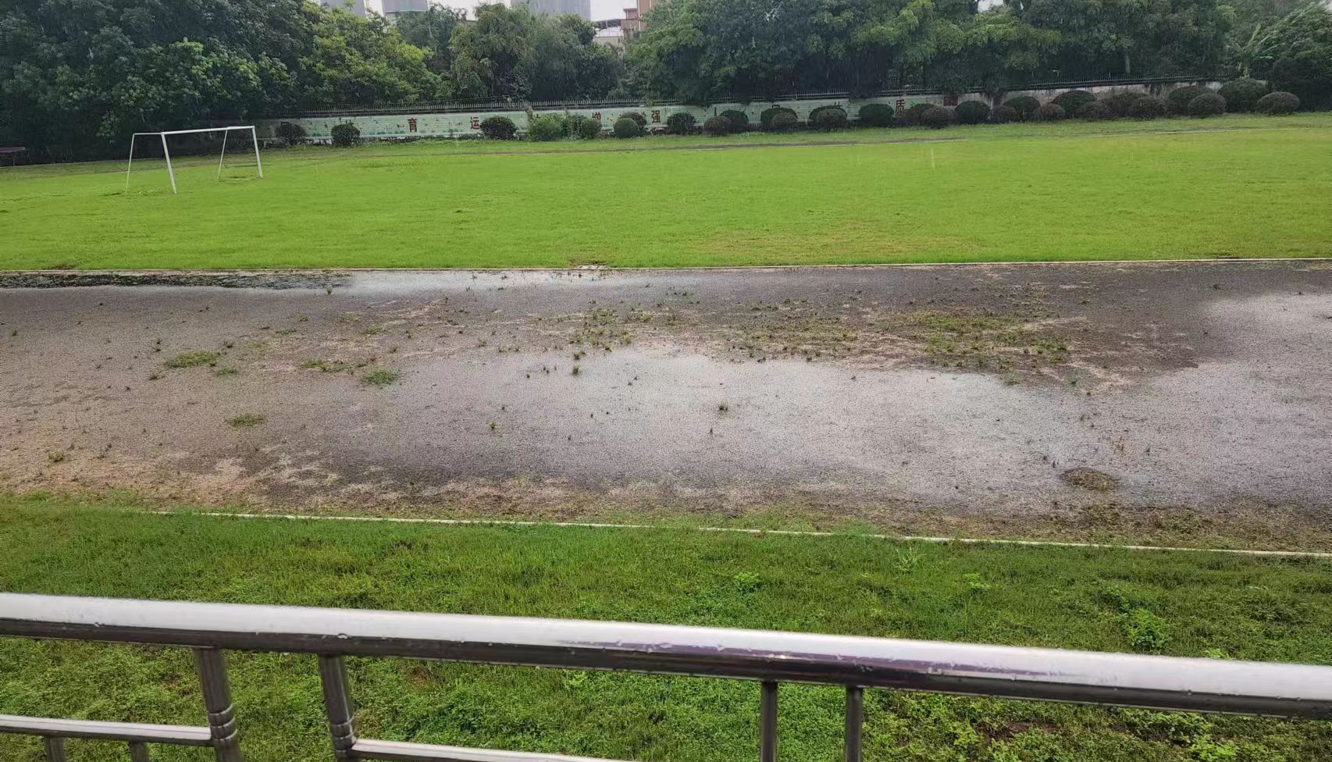
雨天积水
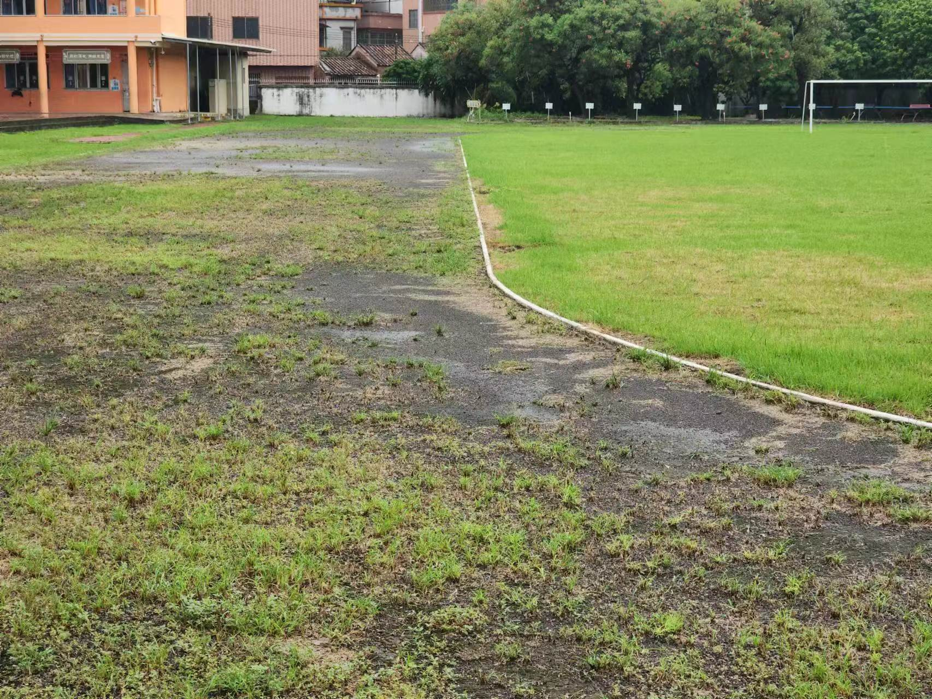
易长杂草、苔藓
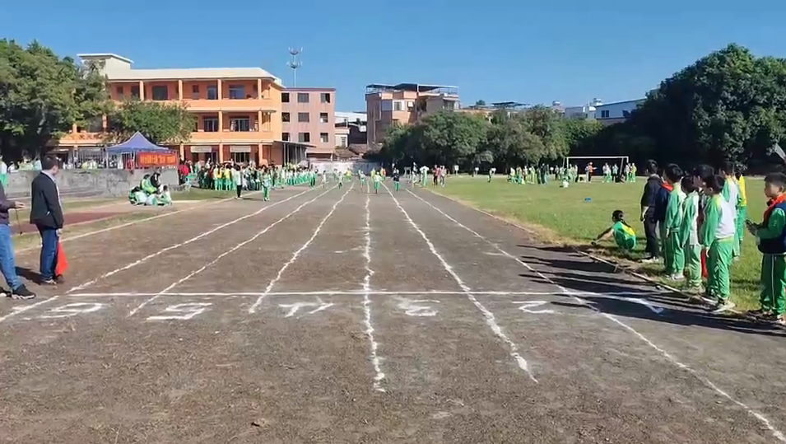
晴天扬尘

